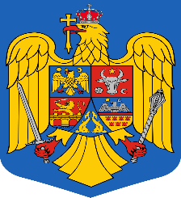 | ROMÂNIA  JUDEŢUL IAŞI  COMUNA ARONEANU | 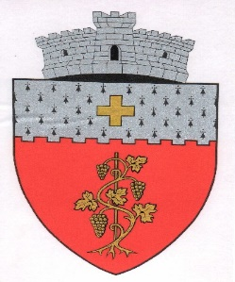
Telefon/fax 0232/299.255 Cod fiscal 4540038 Cod poştal 707020 e-mail: primariaaroneanu@yahoo.com internet: http : www.comunaaroneanu.ro
Nr. de înreg. 20.120/16.03.2022

Referat de specialitate

Subsemnata, Cobjuc Delia, consilier juridic cu atribuţii în domeniul achiziţiilor publice (în temeiul Acordului de Cooperare încheiat cu Asociaţia Comunelor din România – Filiala Judeţeană Iaşi), solicit Consiliului Local al comunei Aroneanu punerea în discuţie şi adoptarea unei hotărâri privind aprobarea: ,,Strategiei anuale a achiziţiilor publice a Comunei Aroneanu, judeţul Iaşi, pentru anul 2022”, raport întocmit în conformitate cu art. 136 alin. (8) lit. b) din O.U.G. nr. 57/2019 privind Codul administrativ.
În drept, îmi întemeiez solicitarea pe prevederile legale specifice în materie, respectiv: art. 7 alin. (2) din Legea nr. 98/2016 a achiziţiilor publice publicată în M.Of. nr. 390 din 23 mai 2016, cu modificările și completările ulterioare; Hotărârea nr. 395 din 2 iunie 2016 pentru aprobarea Normelor metodologice de aplicare a prevederilor referitoare la atribuirea contractului de achiziție publică/acordului-cadru din Legea nr. 98/2016 privind achizițiile publice; Legea nr. 15/2021 a bugetului de stat pe anul 2021; Legea nr. 273/2006 privind finanţele publice locale, cu modificările şi completările ulterioare; CPV din 16 decembrie 2003 de modificare a Regulamentului (CE) nr. 2195/2002 al Parlamentului European şi al Consiliului privind Vocabularul comun privind achiziţiile publice (CPV); Legea nr. 500/2002 privind finanţele publice, cu modificările şi completările ulterioare; Legea nr. 82/1991, a contabilităţii, republicată, cu modificările şi completările ulterioare; O.U.G. nr. 57/2019 privind Codul administrativ.
În fapt, apreciem că sunt întrunite toate condiţiile din punct de vedere legal pentru aprobarea Strategiei anuale a achiziţiilor publice pentru anul 2022 şi a Programului anual al achiziţiilor publice pentru anul 2022.

Consilier juridic cu atribuţii în achiziţii publice,
Cobjuc Delia

